**PROGRAM MENCATAT BUKU YANG DIPINJAM DAN MENGHITUNG DAN MENGHITUNG DENDA BUKU**



A. Anugrah Aqsa

13020190096

**PROGRAM STUDI TEKNIK INFORMATIKA**

**FAKULTAS ILMU KOMPUTER**

**UNIVERSITAS MUSLIM INDONESIA**

**MAKASSAR**

**2020**

**BAB I**

**PENDAHULUAN**

**1.1 Latar Belakang**

Bahasa pemorgraman merupakan kumpulan aturan yang disusun sedemikian rupa sehingga memungkinkan pengguna computer membuat program yang dapat dijalankan dengan aturan terserbut. Ada banyak Bahasa pemograman yang telah dibuat salah satunya yaitu bahasa pemograman C++.

**C++** adalah [bahasa pemrograman](https://id.wikipedia.org/wiki/Bahasa_pemrograman) [komputer](https://id.wikipedia.org/wiki/Komputer) yang di buat oleh Bjarne Stroustrup, yang merupakan perkembangan dari bahasa C dikembangkan di [Bell Labs](https://id.wikipedia.org/wiki/Bell_Labs) ([Dennis Ritchie](https://id.wikipedia.org/wiki/Dennis_Ritchie)) pada awal tahun 1970-an, bahasa itu diturunkan dari bahasa sebelumnya, yaitu B. Pada awalnya, bahasa tersebut dirancang sebagai bahasa pemrograman yang dijalankan pada sistem [Unix](https://id.wikipedia.org/wiki/Unix).

Pada perkembangannya, versi ANSI (American National Standards Institute) pada [bahasa pemrograman C](https://id.wikipedia.org/wiki/Bahasa_pemrograman_C) menjadi versi dominan, meskipun versi tersebut sekarang jarang dipakai dalam pengembangan sistem dan jaringan maupun untuk sistem embedded. Bjarne Stroustrup pada Bell Labs pertama kali mengembangkan C++ pada awal [1980](https://id.wikipedia.org/wiki/1980)-an. Untuk mendukung fitur-fitur pada C++, dibangun efisiensi dan sistem support untuk pemrograman tingkat rendah (*low level coding*). Pada C++ ditambahkan konsep-konsep baru seperti class dengan sifat-sifatnya seperti inheritance dan overloading. Salah satu perbedaan yang paling mendasar dengan bahasa C adalah dukungan terhadap konsep [pemrograman berorientasi objek](https://id.wikipedia.org/wiki/Pemrograman_berorientasi_objek) (*object-oriented programming*).

Dengan bahasa pemograman C++ ini kita dapat membuat banyak program, salah satu program yang dapat kita buat dengan bahasa pemograman C++ yaitu program untuk mencatat dan menghitung denda buku bagi peminjam yang terlambat mengembalikan buku. Dengan membuat program ini perpustakaan dapat lebih mudah dalam mencatat buku – buku yang telah dipinjam dan menghitung nominal denda bagi anggota perpustakaan.

**1.2 Tujuan**

Membuat program yang terdiri dari kegiatan menginput, mencatat buku yang dipinjam, menghitung besar denda buku dan menampilkan seluruh data baik itu data buku, data peminjam, dan data – data yang lainnya

**1.3 Deskripsi Kasus**

1. Memasukkan data jumlah buku, identitas, buku, dan identitas peminjam.
2. Memasukkan lama waktu pengembalian jika waktu pengembalian buku melebihi batas waktu maksimal yang telah ditentukan (1 minggu), maka peminjam akan dikenakan denda.
3. Menghitung besar denda bagi peminjam yang terlambat mengembalikan buku.
4. Menampilak seluruh data yang telah dimasukkan beserta nominal denda peminjam.

**BAB II**

**PEMBAHASAN**

**2.1 Mekanisme Algoritma Program**

1. Membuat struct yang berisi variabel untuk menampung identitas buku, peminjam, lama peminjaman, dan yang lainnya.
2. Mendeklarsikan variable batas waktu peminjaman, nominal denda perminggu, dan variable lain yang berfungsi untuk membantu jalannya program.
3. Memasukkan data identitas buku, peminjam, dan yang lainnya.
4. Mengitung keterlambatan pengembalian buku.
5. Menghitung jumlah nominal denda yang dikenakan kepada peminjam yang terlambat mengembalikan buku.
6. Mengurutkan data berdasarkan kode buku yang dipinjam secara ascending.
7. Menampilkan seluruh data peminjaman yang telah diurutkan.
8. Menambahkan program searching data dengan memasukkan kode buku untuk mengetahui letak baris pada tampilan.

**2.1 Implementasi Algoritma Pada Program Aplikasi Beserta Penjelasannya**

1. Menentukan file header dan menambahkan instruksi “using namespace std;.

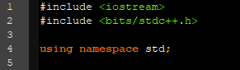

1. Membuat struct yang berisi variabel untuk menampung identitas buku, peminjam, lama peminjaman, dan yang lainnya.

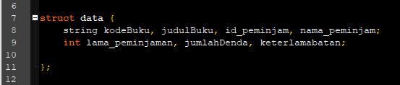

1. Mendeklarsikan variable batas waktu peminjaman, nominal denda perminggu, dan variable lain yang berfungsi untuk membantu jalannya program.

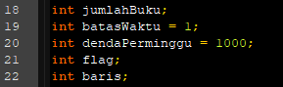

1. Memasukkan jumlah buku dan mendeklarasikan data peminjaman.



1. Memasukkan data identitas buku, peminjam, dan yang lainnya.

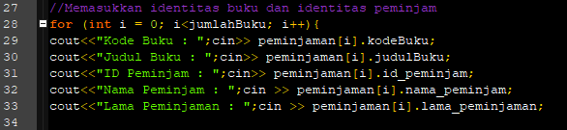

1. Mengitung keterlambatan pengembalian buku.



1. Menghitung jumlah nominal denda yang dikenakan kepada peminjam yang terlambat mengembalikan buku.



1. Mengurutkan data berdasarkan kode buku yang dipinjam secara ascending, menggunakan fungsi perbandingan yang telah dibuat.

Fungsi berisi perbandingan data kode buku



Pemanggilan fungsi perbandingan



1. Menampilkan seluruh data peminjaman yang telah diurutkan.

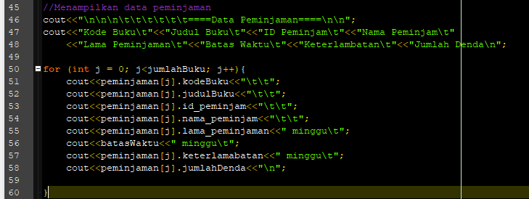

1. Menambahkan program searching data dengan memasukkan kode buku untuk mengetahui letak baris pada tampilan.

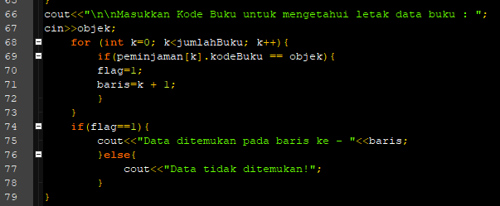

**2.3 Pengujian Program Beserta Output Luaran dan Penjelasannya**

1. Langkah pertama yaitu memasukkan jumlah buku



1. Langkah kedua yaitu memasukkan data buku, peminjam, dll.

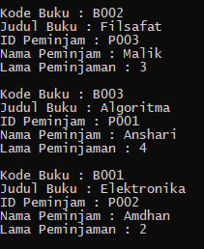

1. Langkah ketiga yaitu setelah menginput maka akan tampil output seperti di bawah ini, yang dimana secara otomatis data akan terurut berdasarkan kode buku secara ascending

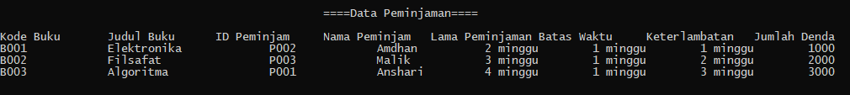

1. Yang terakhir yaitu melakukan pencarian data berdasarkan kode buku untuk mengetahui pada baris ke berapa data itu terletak.



1. Tampilan output secara keseluruhan.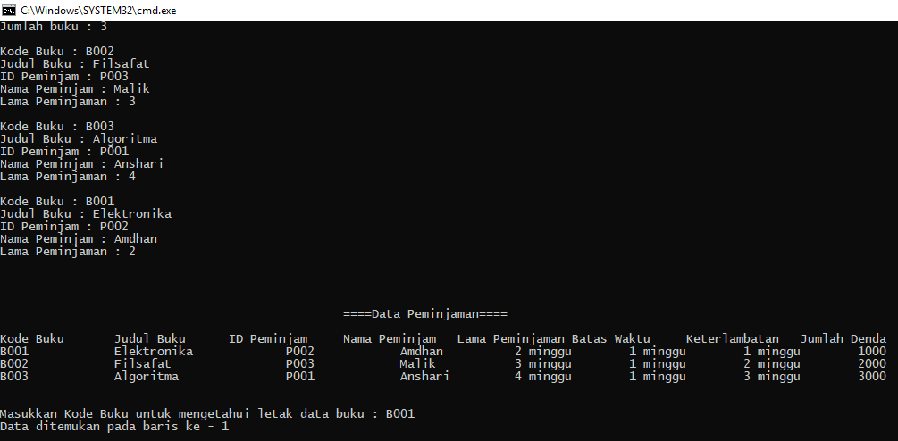

**BAB III**

**PENUTUP**

**3.1 Kesimpulan**

Dari kegiatan diatas dapat kita simpulkan bahwa membuat sebuah program untuk mencatat dan menghitung denda para peminjam sangat bermanfaat dan membantu untuk mengkalkulasikan denda para peminjam dengan cepat, dengan kata lain kita lebih bisa menghemat waktu karna tidak lagi menggunakan kalkulator untuk menghitung denda para peminjam yang terlambat mengembalikan, hanya dengan memasukkan data buku, piminjam, dan waktu pengembalian maka secara otomatis kalkulasi denda peminjam langsung ditampilkan.

**3.2. Saran**

Untuk mengembangkan program di atas dapat kita lakukan langkah - langkah berikut, yaitu:

1. Menambahkan data pegawai yang melayani pada saat itu
2. Menambahkan tanggal peminjaman dan tanggal pengembalian secara detail. Dan masih banyak lagi yang dapat kita tampbahkan untuk mengembangkan program.

**DAFTAR PUSTAKA**

* Kontributor Wikipedia, "C++," *Wikipedia, Ensiklopedia Bebas,* 31 Mei 2020,  <https://id.wikipedia.org/w/index.php?title=C%2B%2B&oldid=17026409>

(diakses pada 19 Juni 2020).